Промышленный мотор 4.0
В Ганновере B&R продемонстрирует тенденции, которые определят будущее для производителей машин.
Согласно выкладкам рабочей группы "Промышленность 4.0", проекты "Умное предприятие" и "Интерет Вещей" станут реальностью в 2015 году. Но заказчика B&R не придется ждать так долго. Инновационный лидер в области автоматизации уже сегодня готов предложить технологи и решения для разработки и внедрения машин и систем будущего. Со всем спектром инноваций можно будет познакомится на выставке в Ганновере, зал №9, стенд D28.
"Концепции будущего будут основываться на открытых технологиях", говорит Маркус Сандхёфнер, директор представительства B&R в Германии. Это требование уже выдвигалось B&R при разработке программной среды Automation Studio и открытых стандартов POWERLINK и openSAFITY. Система управления технологическим процессом Aprol позволяет быстро и безопасно осуществлять взаимосвязь субъектов технологического процесса с целью оптимизации интервалов технического обслуживания, обеспечения общей энергоэффективности и снижения нагрузки на отдельные машины. "Это "Промышленность 4.0" - так близко. что ее можно потрогать." говорить Сандхёфнер.
Важнейшим шагом в будущее для компании B&R стала концепция Scalability+ (Масштабируемость+). Это сплав высоких технологий, которые максимально увеличивают гибкость и модульность машин и систем, а так же позволяют производителям выбирать программные и аппаратные решения. наилучшим образом отвечающие их нуждам. И при этом основанные на открытости и доступности. "Отдельные компоненты или решение в целом могут быть усовершенствованы либо уменьшены в размерах в любое время, если процесс разработки требует этого." говорить Сандхёфнер. Законченные разработки так же имеют необходимую гибкость и возможность дальнейшего совершенствования.
Высокая производительность компактных размеров
Модульная платформа панельных компьютеров B&R Panel PC является важной составляющей концепции Scalability+. Новейшая система, основанная на этой платформе Panel PC 2100 впервые будет представлена публике на выставке в Ганновере. Всевторое поколение панелей Automation Panels, как монтируемые на рейку, так и на кронштейн, может быть легко усовершенствовано до производительного панельного ПК путем установки модуля ПК. Используя преимущества архитектуры Bay Trail от Intel, ПК модуль не превышает размером плату DVI/SDL. В то же время, вычислительная мощность ЦПУ масштабируется в зависимости от потребностей пользователя - от одно-ядерного до четырех-ядерного процессора.

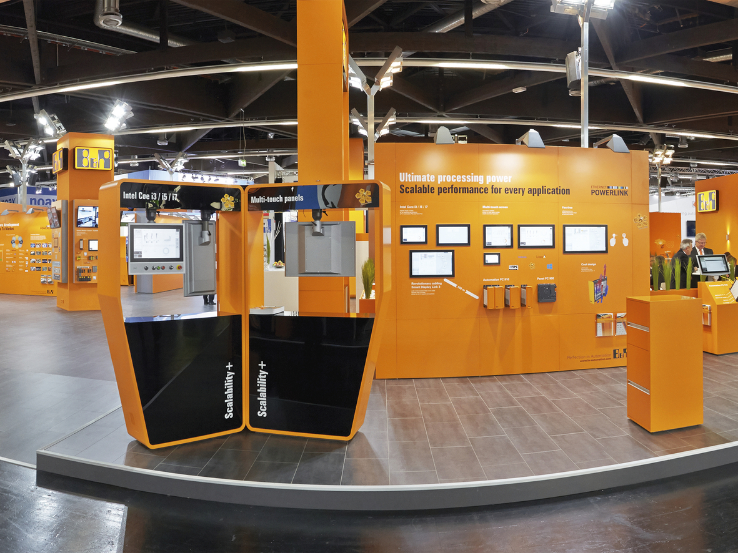
Эксперты B&R представят в рамках Hannover Messe новейшие решения, открывающие путь концепции "Промышленность 4.0"

О компании B&R
Компания B&R специализируется на инновационных решениях в сфере промышленной автоматизации, а также имеет представительства по всему миру со штаб-квартирой в Австрии. Продукция B&R сочетает в себе уникальные инженерные разработки и передовые технологии, и по праву завоевала международное признание и любовь клиентов. В портфолио B&R всегда найдется комплексное решение практически для любой задачи современной промышленности: автоматизация отдельных машин или целых заводов, продвинутое управление движением, визуализация, встроенные технологии безопасности и многое другое. Технологии промышленной полевой шины POWERLINK и openSAFETY, так же, как и мощная среда разработки Automation Studio являются основой постоянного совершенствования техники автоматизации и успеха компании на рынке. Дух инноваций позволяет компании B&R быть на острие прогресса, превосходя самые смелые ожидания своих клиентов.
Более подробную информацию Вы сможете найти на www.br-automation.com.

